HOLUM VANNVERK SA

Kontrollkomiteen har gjennomgått årsregnskapet 2023 for Holum VannverkSA, som viser et overskudd på kr 135.730,-.

Vi har ved gjennomgang av balanse- og resultatregnskap, ikke funnet feil eller mangler som det er grunn til å bemerke.

Etter vår vurdering kan årsregnskapet 2023 godkjennes av årsmøtet.

Kontrollkomiteen har i år utført tilsyn med virksomheten etter beste evne og så langt det har latt seg gjøre basert på fremlagt informasjon og dokumentasjon fra styret.

Holum, 21 „februar 2024

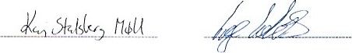

Kari Stalsberg Møll Inge Lirhus